Investigación Operativa
Unidad 1: Introducción

Investigación Operativa: Es la aplicación del método científico para asignar los recursos o actividades de forma eficaz, en la gestión y organización de sistemas complejos. Su objetivo es ayudar a la toma de decisiones. Requiere un enfoque interdisciplinario.

La Investigación Operativa propone
- Aplicación de herramientas lógico matemáticas
- Interpretación de la realidad mediante un modelo (problema y medio en que se sitúa)
- Confirmación mediante pruebas
- Generar soluciones

La aplicación de Investigación Operativa puede generar soluciones a partir de:
- Conocimiento del problema
- Creatividad
- Modelos reales, abarcativos y manejables
- Datos correctos y cuantificados
- Algoritmos apropiados
- Consideración de los diversos intereses
- Consideración de posibilidades de decisión

Historia
La investigación operativa tiene sus comienzos en 1780, pero el origen de la I.O. moderna se sitúa en la 2ª Guerra Mundial. Al terminar la guerra, sigue el desarrollo en la industria, debido a:
- Competitividad industrial
- Progreso teórico
- Gran desarrollo de los ordenadores

Modelos de IO: componentes principales de un problema de IO
“Un problema de toma de decisiones requiere identificar tres componentes:
- ¿Cuáles son las alternativas de solución?
- ¿Bajo qué restricciones se toma la decisión?
- ¿Cuál es objetivo adecuado para evaluar las alternativas?

Tipos de modelo de decisión: “El modelado es una Ciencia y a la vez es un Arte”
Determinísticos: Programación matemática (Lineal, entera, dinámica, no lineal, multiobjetivo), Modelos de transporte, Modelos de redes.
Probabilísticos: Programación estocástica, gestión de inventarios, modelo de colas, teoría de juegos, simulación

Complejidad de la realidad
En investigación la realidad se representa a través de modelos matemáticos, pero estos no se resuelven a partir de una sola técnica, en lugar de ello, la clase y la complejidad del modelo matemático determina la naturaleza del método de solución.

El método de la IO
Definición del problema:
Consiste en identificar los elementos de decisión (objetivos, alternativas, restricciones)
Formulación del problema:
Un Modelo: representación simplificada de la realidad, que facilita su comprensión y el estudio de su comportamiento. Debe mantener un equilibrio entre sencillez y capacidad de representación.
Un Modelo matemático hace más claras la estructura y relaciones y facilita el uso de técnicas matemáticas y ordenadores pero no siempre es aplicable
Construcción del modelo:
Consiste en la traducción del problema a términos matemáticos: objetivos función objetivo, alternativas variables de decisión, limitaciones del sistema restricciones.
Cuando las relaciones matemáticas son demasiado complejas se utilizan otros métodos, como heurística o simulación.
Resolución
Determinar los valores de las variables de decisión de modo que la solución sea óptima (o satisfactoria) sujeta a las restricciones
Verificación, validación, refinamiento
Consiste en comprobar que el modelo se adapta a la realidad y la eliminación de errores.
Interpretación y análisis de resultados
Se realiza la robustez de la solución óptima obtenida mediante el Análisis de sensibilidad y la detección de soluciones cuasi-óptimas atractivas
Implantación y uso extensivo
Sistema de ayuda y mantenimiento, documentación, formación de usuarios.

Tipos de decisiones
Según el problema: Programables y No Programables
Según la información disponible: Certeza, Riesgo (Incertidumbre parcial), Incertidumbre (Incertidumbre completa).
Según niveles organizacionales: No estructuradas, Semi Estructuradas, Estructuradas.

Problemas y aplicaciones de la IO
- Modelos de Planeamiento y Control de proyectos
- Modelos de Reemplazo (de maquinarias, instalaciones, trasportes, etc.)
- Modelos de Colas
- Modelos de Programación lineal (utilidad máxima, costo mínimo, ruta óptima, etc.)
- Modelos de Juegos.
- Procesos de Markov (pronóstico de ventas, modelos de comercialización, distribución de inversiones, etc.)
- Modelos de stock (determinación de lote óptimo, necesidades de almacenaje, minimización de costos, etc.)
- Modelos de trasporte
- Modelos de asignación
- Modelos de programación dinámica ( en la que el modelo original se puede descomponer en subproblemas mas pequeños)

Unidad 2: Programación Lineal
Es un método matemático que se emplea para resolver problemas de optimización. En palabras simples la P.L. busca asignar recursos limitados, entre actividades que compiten, de la forma más optima posible.

Pilares de la programación lineal
- Condiciones de no negatividad: xi>=0. Las variables de decisión deben ser mayores o iguales a cero ya que representan situaciones o cosas del mundo real. (Ej.: no se puede producir -4 artículos)
- Existencia de una función objetivo z = F(x). Esta debe ser única (si hubieren varios objetivos todos deben subordinarse a uno solo), lineal y optimizante (se debe poder optimizar en algún sentido, maximizar o minimizar, para encontrar la solución al problema).
- Existencia de condiciones de ligadura (restricciones): son un conjunto de restricciones operativa que imponen el problema y deben cumplirse, con la forma ri <=> bi.

Supuestos de la P.L.
- Proporcionalidad: requiere que la contribución de cada variable de decisión en la función objetivo, y sus requerimientos en las restricciones, sea directamente proporcional al valor de la variable.
- Aditividad: estipula que la contribución total de todas las variables en la función objetivo y sus requerimientos en las restricciones, sean la suma directa de las contribuciones individuales de cada variable.
- Divisibilidad: las variables de decisión pueden tomar cualquier valor continuo, es decir real mayor a cero.
- Certidumbre: cada valor de cada parámetro es un valor conocido y constante.
- Objetivo único
- No negatividad

Que representan las restricciones:
Recursos: se dispone de cierta carga horaria, materia prima, etc.
Demanda: se debe producir como mínimo o máximo cierta cantidad de un producto.
Capacidad de producción: 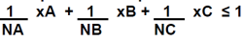
Perdida: Situación que sucede habitualmente en la realidad, cuando se trabaja con porcentajes.
Pérdida en un centro
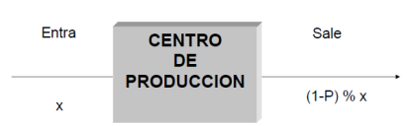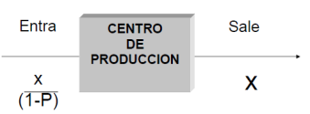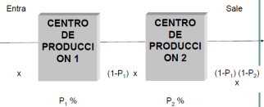

Agregado: Se introduce durante el proceso un porcentaje de “algo” que se desea eliminar.
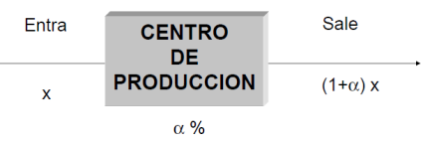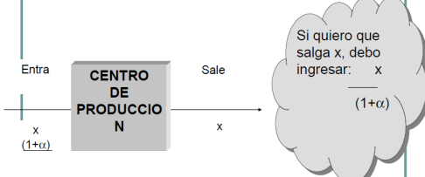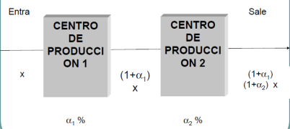

Reciclaje: Por cada unidad x se pierde p, ese p que se pierde se lo hace ingresar nuevamente a la línea de proceso
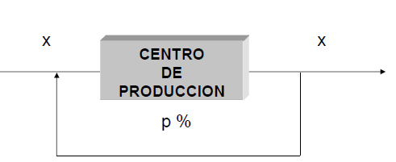
Mezcla: 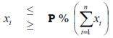

Además las restricciones de no negatividad (primer pilar) indican que todas las variables deben ser mayores a cero.

Soluciones en el modelo de PL
Solución factible: todas las restricciones se cumplen
Solución básica factible: es una en un conjunto reducido de soluciones factibles.
Solución no factible: es aquella para el cual al menos una restricción se viola.
Solución óptima: es la solución factible que da un valor más favorable a la función objetivo.

Casos en método simplex
No optima
No se cumple la condición de optimalidad, hay que seguir iterando.
Optima
Se cumple la condición de optimalidad y no sucede nada de lo descripto en los casos siguientes.
Solución degenerada
Una variable que está en la base, en la columna solución tiene valor cero. Esto es porque en el modelo al menos una restricción es redundante. Es posible que el método simplex repita una serie de iteraciones sin mejorar el objetivo y nunca terminar los cálculos.
Óptimos alternativos
Existen variables que no están en la base y que tienen valor cero, por lo tanto pueden entrar a la base sin cambiar el valor de la función objetivo.
Se da cuando la función objetivo tiene la misma pendiente que alguna de las restricciones.
No acotado
No se cumple la condición de optimalidad, es decir hay variables que pueden entrar, pero los valores bajo esa variable son cero o negativos, así que no hay variable para salir de la base.
No factible
La variable artificial continua en la base, no pudiendo sacarla. Esto obviamente nunca sucede si todas las restricciones son de < suponiendo un lado derecho no negativo.

Coeficientes tecnológicos: son los aij y es la cantidad que se emplea del recurso disponible bj para elaborar el producto xi.
Recurso disponible: dependiendo del tipo de restricción representa capacidad, requerimiento, etc.
Costo de oportunidad: está asociado a las variables de decisión, y representa en cuanto va a disminuir la función objetivo por cada unidad de producto que se fuerce a la producción. Por otro lado este concepto nos informa en cuanto debería aumentar el beneficio para que convenga la producción. En las variables básicas es igual a cero.
Valor marginal o precio sombra: está asociado a las variables slack, es distinto de cero cuando los recursos fueron agotados en la producción. Indica en cuanto aumenta la función objetivo por cada unidad de recurso saturado de recurso adicional que se obtenga.

Método de dos fases: este método difiere del simplex en que primero se resuelve un problema auxiliar que trata de minimizar la suma de las variables artificiales. Una vez resuelto este primer problema y reorganizar la tabla final, pasamos a la segunda fase que consiste en el método simplex tradicional.

Métodos de resolución
Método Gráfico
Empleado principalmente para PPL con dos variables de decisión. Este método se basa en la idea de obtener regiones de soluciones factibles (RSF), en las cuales se encontraría la combinación de variables de decisión que optimizan el modelo.
Método Algebraico (SIMPLEX)
Empleado principalmente para PPL con más de dos variables de decisión. Este método se desarrollo con base en el método gráfico y corresponde a un sistema heurístico, por lo cual requiere de una solución inicial factible para empezar a funcionar.

Introducción
El método gráfico indica que la solución óptima de PL siempre está asociada a un punto esquina (vértice) del espacio de soluciones
Este resultado es la clave del método Simplex algebraico y general para resolver cualquier modelo de PL
La transición de la solución del punto esquina geométrico hasta el método simplex implica un procedimiento de cómputo que determina en forma algebraica los puntos esquina (vértices)
Se deben primero convertir a todas las restricciones de desigualdad en ecuaciones, para después manipular esas en ecuaciones en una forma sistemática.
Una propiedad general del método simplex es que resuelve la PL en iteraciones. Cada iteración desplaza la solución a un nuevo vértice que tiene el potencial de mejorar el valor de la función objetivo. El proceso continua hasta que ya no se pueden obtener mejoras.
Para estandarizar:
- Todas las restricciones (excepto las de no negatividad) son ecuaciones con lado derecho no negativo
- Todas las variables son no negativas

Conversión de desigualdades a ecuaciones
En las restricciones de < el lado derecho se puede pensar como representando el límite de disponibilidad y el lado izquierdo representaría el uso de ese recurso limitado por parte de las actividades (variables) del modelo, la diferencia entre ambos representa la cantidad no usado u holgura del recurso.
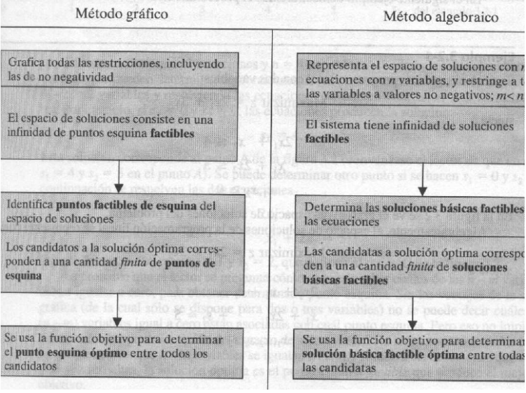
Para método gráfico
Alternativa 1
Encontrar todas las combinaciones de X1 y X2 que determinan los vértices de la
RSF, luego se evalúan en la función objetivo y se elige la combinación que maximice (o minimice) dicha función
Alternativa 2
Graficar la F.O. dándose en valor arbitrario de Z (depende de la escala del gráfico), luego la recta se desplaza en forma paralela en el sentido estricto de la optimización. El último punto que “tope” la F.O al salir de la RSF corresponderá a la solución optima.

ALGEBRAICO SIMPLEX
El algoritmo denominado simplex es la parte medular de este método; el cual se basa en la solución de un sistema de ecuaciones lineales con el conocido procedimiento de Gauss-Jordan y apoyado con criterios para el cambio de la solución básica que se resuelve en forma iterativa hasta que la solución obtenida converge a lo que se conoce como óptimo

Forma Estándar de un PPL
La forma estándar pasa por realizar los siguientes cambios:
1º Conversión de desigualdades en igualdades (ecuaciones)
a.- Restricción menor o igual (≤)
Para transformar este tipo de restricción a una ecuación de tipo igualdad se debe aumentar su lado izquierdo con una variable de “holgura”. Esta representa la cantidad disponible del recurso que excede al empleo que le dan las actividades.
b.- Restricción mayor o igual (≥)
Las restricciones de este tipo comúnmente determinan requerimientos mínimos de especificaciones. En este caso se debe incorporar una variable de superávit que representa el requerimiento mínimo del lado izquierdo, sobre el requerimiento mínimo del derecho (cuanto falta para cumplir con lo pedido).
Sin embargo la F.E pasa por hacer un ajuste más, se debe agregar una variable artificial la cual no es tiene significado económico sino que es para generar la solución inicial del simplex.
d.- Restricción de igualdad (=)
Aquí la estandarización pasa sólo por incorporar una variable artificial.

Como las variables artificiales no tienen sentido, es importante que el simplex las deje fuera al comienzo del procedimiento y esto se logra al penalizar la inclusión de las variables artificiales en la función objetivo con un coeficiente ‘M’ muy grande que para el caso de maximizar es ‘- M’ y para el caso de minimizar es ‘+ M’.
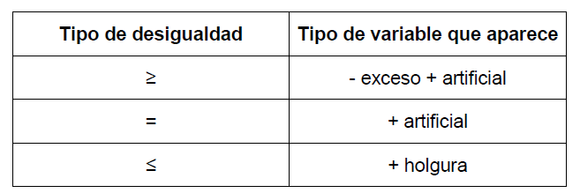

2º Cambios de variables
a.- Variables no restringidas
Algunas veces las variables de decisión pueden tomar cualquier valor real.
Xi s.r.s
Cambio de variable
Xi = Ui – Vi
Ui …. Parte positiva de Xi
Vi …. Parte negativa de Xi

b.- Variables negativas
Algunas veces las variables de decisión pueden tomar negativos.
Xi ≤ 0
Cambio de variable
Yi = – Xi Donde Yi ≥ 0

3º Cambio en criterio de optimización
Muchas veces el objetivo no es maximizar.
MIN (Z)
Cambio de variable: Z* = -Z
MIN Z = MAX ( Z*)

Se una vez obtenida la F.E se está en condiciones de iniciar el Simplex que nos permitirá encontrar la (s) solución (es) del PPL.
Como el algoritmo se mueve de punto en punto extremo requiere que variables básicas entren y salgan. Las reglas para seleccionar las variables de entrada y salida se conocen como condiciones de optimalidad y factibilidad. Resumiendo:
C. Optimalidad: la variable de entrada en un problema de maximización es la variable no básica que tiene el coeficiente más negativo en el reglón de la F.O. los empates se rompen arbitrariamente. Se llega al optimo en la iteración donde todos coeficientes del reglón de la
F.O. de las variables básicas son positivos.
C. Factibilidad: tanto para los problemas de maximización como minimización, la variable de salida es la variable básica asociada con la razón no negativa más pequeña entre los
“lados derecho” y los coeficientes de la columna entrante

Pasos del Simplex:
Paso 0: determinar la solución factible inicial.
Paso 1: seleccione la variable de entrada empleando la condición de optimalidad.
Deténgase si no hay variable de entrada.
Paso 2: seleccione una variable de salida utilizando la condición de factibilidad.
Paso 3: determine las nuevas soluciones básicas empleando los cálculos apropiados de
Gauss – Jordan, luego vuelva al paso 1.

Cambio del tipo de optimización
Si en nuestro modelo, deseamos minimizar, podemos dejarlo tal y como está, pero deberemos tener en cuenta nuevos criterios para la condición de parada 0), así como para la condición de salida de la fila. Con objeto de no cambiar criterios, se puede convertir el objetivo de minimizar la función F por el de maximizar F*(-1).

Unidad 3: Análisis de de sensibilidad
Permite determinar cuándo una solución sigue siendo óptima, dados algunos cambios ya sea en el entorno del problema, en la empresa o en los datos del problema mismo. Consiste en determinar que tan sensible es la respuesta óptima del Método Simplex, al cambio de algunos datos.
La variación en estos datos del problema se analizará individualmente, porque estamos hablando de que la sensibilidad es estática y no dinámica.
Objetivo
Establecer un intervalo de números reales en el cual el dato que se analiza puede estar contenido, de tal manera que la solución sigue siendo óptima siempre que el dato pertenezca a dicho intervalo.
Los análisis más importantes son;
1. Los coeficientes de la función objetivo;
2. Los términos independientes de las restricciones
3. Los coeficientes de las restricciones

La tabla siguiente contiene los casos posibles que pueden surgir en el análisis de sensibilidad, así como las acciones para obtener la nueva solución (suponiendo que exista)

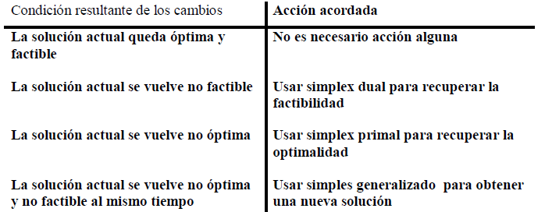

Cambios que afectan la factibilidad
La factibilidad de la solución optima en el momento solo puede variar si
1) Cambia el lado derecho de las restricciones
2) Se agrega al modelo una nueva restricción
En ambos casos se tiene no factibilidad cuando al menos un elemento del lado derecho en la tabla óptima se hace negativo; esto es una o más variables básicas actuales se vuelven negativas .

1) Cambia el lado derecho de las restricciones
Estos cambios requieren volver a calcular el lado derecho de la tabla, según el siguiente cálculo

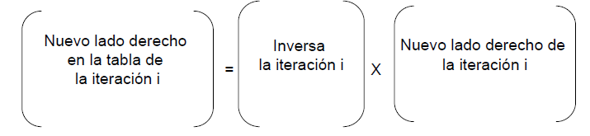

Adición de nuevas restricciones La adición de una nueva restricción a un modelo existente puede llevar a uno de los dos casos siguientes:
- La nueva restricción es redundante
- La solución actual viola la nueva restricción.

Cambios que afectan la optimalidad
Cambios en los coeficientes objetivo originales: se debe re calcular los coeficientes de la fila z.
Se presentarán dos casos:
1. La nueva fila de z satisface la condición de optimalidad, y la solución permanece sin cambio (sin embargo, el valor objetivo óptimo puede cambiar).
2. La condición de optimalidad no se satisface, y en ese caso se aplica el método simplex (primal) para recuperar la optimalidad.
Adición de una nueva actividad económica (variable) al modelo equivale a agregar una nueva variable. La adición de una nueva actividad sólo es deseable si es rentable, esto es, si mejora el valor óptimo de la función objetivo. NOTA: El caso de agregar una actividad nueva también abarca al caso en que se hicieron cambios al uso de los recursos (aij).

Variaciones para métricas

Análisis de dualidad y sensibilidad
El problema dual es una programación lineal definida en forma directa y sistemática a partir del modelo original (o primal) de programación lineal. Los dos problemas están relacionados en forma tan estrecha que la resolución óptima de un problema produce en forma automática la resolución optima del otro. Permite profundizar la interpretación del primal.
Nuestra definición del problema dual requiere expresar el problema primal en forma de ecuaciones, de la siguiente manera: todas las restricciones son ecuaciones, con lado derecho no negativo y todas las variables son no negativos.

Relacion primal - dual
1. Se define una variable dual por cada ecuación primal (restricción).
2. Se define una restricción dual por cada variable primal.
3. Los coeficientes de restricción (columna) de una variable primal definen los coeficientes en el lado izquierdo de la restricción dual, y su coeficiente objetivo define el lado derecho.
4. Los coeficientes objetivo del dual son iguales al lado derecho de las ecuaciones de restricción primal.

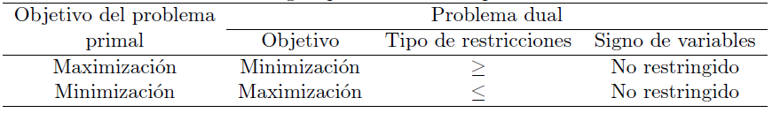
X1 Y1
X2 Y2
X3 Y3
X4 Y4
X5 Y5
El dual del problema dual es en sí mismo el problema primal, los métodos presentados se pueden aplicar en forma simétrica para determinar la solución óptima del primal a partir de la del dual.
Esto podría implicar ventajas de cómputo si la cantidad de variables en el primal fuera bastante menor que la cantidad de restricciones. Ya que la cantidad de cálculos simplex depende mucho de la cantidad de restricciones, en este caso es más eficiente resolver el dual, a partir del cual se pueda determinar entonces la solución del primal.

INTERPRETACIÓN ECONÓMICA DE LA DUALIDAD
El problema de programación lineal se puede considerar como modelo de asignación de recursos, en el que el objetivo es maximizar los ingresos o las utilidades, sujetos a recursos limitados.
Desde el punto de vista de modelo de asignación de recursos, el problema primal tiene n actividades económicas y m recursos. El coeficiente cj del primal representa la utilidad por unidad de actividad j. El recurso i, cuya disponibilidad máxima es bi, se consume con la tasa de aij unidades por unidad de actividad j.

Interpretación económica de variables duales
En la función objetivo: Las variables duales yi representan el valor por unidad del recurso i. Las variables yi se conocen con el nombre abstracto de precios duales son precios sombra y multiplicadores simplex.
Según lo que anote en clase:
Si en el primal las variables representan cantidad a producir, en el dual representan costo de oportunidad.
Si en el primal las variables representan excedentes, en el dual representan valor marginal.

Interpretación de las restricciones duales
Representan al costo imputado por unidad de recurso i y se puede considerar que la cantidad $\sum_{i=1}^{m}{aijyi }$ es el costo imputado de todos los recursos necesarios para producir una unidad de actividad j.

Anotaciones de clases:
Nuevo producto: se trabaja con el PRIMAL. Se agrega una columna Xn y se calcula sus valres multiplicando con la tabla inversa óptima.
Nueva restricción: se trabaja con el DUAL. Se agrega una nueva columna Yn y se calculan sus valores con la tabla inversa óptima.
Cambios en coeficientes funcionales: se trabaja con el PRIMAL. Se recalculan los valores como se explico antes (ver en cuales interviene cij).
Cambios en los bi: se trabaja con el PRIMAL. Se recalculan los valores multiplicando por la tabla inversa optima. Luego se recacula la fila del Z.

Relación Dual- Primal

Pasar de primal a dual entre tablas
Lo que estaba en el Z pasa a la columna solución. Las variables básicas del dual son las no básicas del primal.
Lo que está en la solución va a en Z con el signo cambiado.
Las variables que están en la base se les pone uno en la intersección y se rellena con ceros, para las demás posiciones se busca la intersección y se pone el valor con el signo cambiado.

TEOREMA DE HOLGURA COMPLEMENTARIA (Internet)
- Si el valor de una variable en el óptimo de un modelo es diferente de cero, entonces la
restricción asociada en el otro modelo es activa y viceversa.
- Sí una restricción en un modelo es pasiva entonces, la variable asociada en el óptimo del otro modelo debe tomar el valor cero y viceversa.

Programación lineal paramétrico
La programación lineal paramétrica es una extensión de los procedimientos de análisis de sensibilidad. Investiga el efecto de variaciones continuas predeterminadas en los coeficientes de la función objetivo, y el lado derecho de las restricciones, sobre la solución optima. En el análisis paramétrico se reemplazan la función objetivo C y los vectores del lado derecho b por las funciones parametrizadas C(t) y b(t), siendo t el parámetro de variación

Unidad 4: Programación Lineal Entera
Programación lineal entera es aquella programación en la cual encontramos la restricción adicional de que los valores de las todas o algunas de las variables de decisión sean enteros (o discretos). Esto puede considerarse una condición adicional, de integridad.

Tipos de modelos
Programas Enteros Puros
Exige que todas las variables de decisión tengan valores enteros
Programas Enteros Mixtos
Un problema en el que solo se requieren que algunas variables tengan valores enteros mientras que otras pueden asumir cualquier numero no negativo
No existen programas de cómputo que puedan resolverlos de forma consistente.
Programas enteros 0-1 (binarios)
Poseen variables-01 que representan decisiones dicotómicas.
Ejemplos de aplicación: Asignación, Ubicación de Plantas, Planes de producción, Elaboración de cartera, etc.
Para resolverlos se utilizan métodos, “ramificar y cortar” y “metodo de planos de corte”. En ambos métodos las restricciones agregadas eliminan partes del espacio de soluciones, pero nunca alguno de los puntos enteros factibles.
Desafortunadamente, ninguno de los dos métodos es efectivo en la solución de problemas de programación lineal entera. No obstante los métodos de ramificar y acotar son mucho mejores en cuanto al calculo se refiere que los métodos de plano de corte

Los resultados que se puedan obtener aplicando métodos de PLE continua carecen sentido para estos problemas.
En general consisten de tres pasos:
Relajar el espacio de soluciones del programa lineal entero omitiendo la restricción entera en todas las variables enteras, y sustituyéndola con cualquier variable binaria y que tenga el intervalo continuo 0 < y < 1. El resultado del relajamiento es un programa lineal normal.
Se resuelve el PL, hallando el óptimo continuo
A partir del óptimo continuo se agregan restricciones, se va modificando el espacio de soluciones, hasta que se halla un extremo que satisfaga las condiciones de integridad.

Método de Ramificar y Acotar o B&B (Branch and Bound)
Fue desarrollado en 1960, luego en 1965 se desarrollo el algoritmo aditivo para resolver problemas de programa lineal entero con variables binarias puras. Desafortunadamente, el algoritmo no pudo materializar las ventajas computacionales. Además luego se demostró que solo es un caso especial del metodo de B&B. Este mejor computacionalmente.
Se resuelve el problema lineal (continuo). Si la solución óptima del programa lineal O no satisface los requisitos enteros, el algoritmo de ramificación y acotamiento modifica el espacio de soluciones de tal manera que al final se identifica el programa lineal entero óptimo. Primero se selecciona una de las variables enteras, cuyo valor óptimo en el programa O no sea entero. Se resolverá el programa lineal entero manejando una sucesión de programas lineales continuos. Se denomina variable de ramificación a aquella de la cual se eliminan rangos no enteros. Los problemas resultantes son mutuamente excluyentes.
Se considera agotado un problema cuando no se puede seguir investigando sus ramas.
- Problemas del algoritmo: ¿Cómo elegir la siguiente rama a examinar? No existen métodos exactos, pero existen técnicas heurísticas.
- Es aplicable también a PLE mixta, no seleccionando a las variables continuas como variables de ramificación.

Método de planos de corte
Se inicia en el óptimo de PL continuo Original.
Se generan cortes al espacio de soluciones, mediante la introducción de nuevas restricciones que:
  - Eliminen puntos no factibles (para el problema entero)
  - Pasen por al menos un punto entero factible.
Estas nuevas restricciones se agregan al problema y se opera usando el “simplex dual”
Los cortes agregados no eliminan alguno de los puntos enteros factibles originales, pero deben pasar por al menos un punto entero, factible o no factible.
En general, la cantidad de cortes es independiente del tamaño del problema, aunque finita, en el sentido que un problema con una cantidad pequeña de variables y restricciones puede necesitar más cortes que un problema mayor.
Una ecuación de restricción se puede usar como renglón de fuente para generar un corte, siempre que su lado derecho sea fraccionario.
Este algoritmo es extensible para problemas mixtos (por ejemplo usando un corte especial que solo permita que un subconjunto de variables asuma valores enteros, permanenciendo todas las demas variables continuas).

Consejos para evitar problemas computacionales
1. Aproximar las variables enteras con las continuas, siempre que sea posible.
2. Para las variables enteras, restringir todo lo posible sus intervalos factibles.
3. Evitar el uso de no linealidades en el modelo.

Problemas típicos

Cargo fijo
Se caracteriza por la existencia de variables binarias asociadas a las variables de decisión continuas.
Es posible resolverlo fácilmente sin la utilización de PLE ligando las variables de costo con las binarias.
La conversión casa la introducción de variables binarias en un problema que hubiese sido continuo.

Cobertura de conjuntos
Todas las variables son binarias
Para cada restricción
- Todos los coeficientes del lado izquierdo son 0 o 1
- El lado derecho tiene la forma “≥1”
La función objetivo
- Minimiza siempre
- Sus coeficientes son estrictamente positivos. Suelen representar costos.

Restricciones de uno u otro
Se caracteriza por la existencia de dos tipos de restricciones:
- Restricciones de no-interferencia: para trabajos que deban ejecutarse en tiempos distintos
- Restricciones de fecha de vencimiento
La solución consiste en transformar las restriccioneso bien a simultaneas.
El problema resultante es un de PLE mixta.

Unidad 5: Teoría Clásica
Programación no lineal
Proponer en forma cuantitativa acciones o decisiones a tomar para optimizar sistemas donde existan recursos escasos y se presenten relaciones no lineales simples, mediante la teoría y práctica de la Técnica de Programación no Lineal.
Aquí no se halla la mejor solución sino una solución satisfactoria que puede o no ser la optima.

En la teoría clásica de la optimización se usa el cálculo diferencial para determinar puntos extremos, o de máximo o mínimo, para funciones sin restricciones y restringidas.
Problemas sin restricción
Un punto Xo es máximo si:
De forma análoga es mínimo si:
Máximo débil y fuerte: depende de si es < o <.
Condición necesaria para un extremo:
Condición suficiente para un extremo: que la matriz hessiana H evaluada en Xo satisfaga las siguientes condiciones:
1. Que H sea positiva definida si Xo es un punto mínimo.
2. Que H sea negativa definida si Xo es un punto máximo.

El método de Newton-Raphson (Taha pág. 707 pdf 720)
En general, las ecuaciones de condición necesaria, , pueden ser difíciles de resolver numéricamente.
El método de Newton-Raphson es un procedimiento iterativo para resolver ecuaciones simultáneas no lineales. Aunque aquí se presenta el método en este contexto, en realidad es parte de los métodos de gradiente para optimizar numéricamente funciones no restringidas.
Una dificultad del método es que no siempre se garantiza la convergencia, a menos que la función tenga buen comportamiento. No hay manera fácil para ubicar un "buen" punto inicial.

PROBLEMAS CON RESTRICCIONES
Restricciones de igualdad
En esta sección se presentan dos métodos: el jacobiano y el lagrangiano o de Lagrange.
El método lagrangiano se puede deducir en forma lógica a partir del método jacobiano.
Esta relación proporciona una interesante interpretación económica del método lagrangiano

Método de derivadas restringidas (Jacobiano)
Condición: doble y continuamente diferenciables.
La idea de usar derivadas restringidas es desarrollar una ecuación de forma cerrada para las primeras derivadas parciales de f(X) en todos los puntos que satisfacen las restricciones g(X) = 0. Los puntos estacionarios correspondientes se identifican como aquellos en los que se anulan esas derivadas parciales. A continuación se pueden usar las condiciones de suficiencia.

Análisis de sensibilidad en el método jacobiano. Con el método jacobiano se puede estudiar el efecto que tienen cambios pequeños en el lado derecho de las restricciones, sobre el valor óptimo de f. En forma específica, ¿Cuál es el efecto de cambiar de gi(X) = 0 a gi(X) = dgi en el valor optimo de f? Sin embargo, el análisis de sensibilidad en la programación no lineal solo es válido en la proximidad (o cercanía) inmediata del punto extremo.
Se puede estudiar el efecto que tiene el cambio pequeño dg sobre el valor optimo de f, evaluando la tasa de cambio de/con respecto a g. A esas tasas se les suele llamar coeficientes de sensibilidad.

Conclusiones de Jacobiano
Las condiciones necesarias requieren que las variables independientes sean igual a cero. También, las condiciones de suficiencia indican que la hessiana es una matriz diagonal. Entonces, todos sus elementos diagonales deben ser positivos para que haya mínimo, y negativos para que haya máximo. Las observaciones demuestran que la condición necesaria equivale a especificar que sólo se necesitan las soluciones básicas (factibles) para ubicar la solución óptima. En este caso, las variables independientes equivalen a las variables no básicas del problema de programación lineal. También, la condición de suficiencia demuestra la fuerte relación entre los elementos diagonales de la matriz hessiana y el indicador de optimalidad zj – cj en el método símplex.

Método lagrangiano. En el método Jacobiano, sea que el vector X represente los coeficientes de sensibilidad; esto es
El procedimiento de Lagrange, para identificar los puntos estacionarios de problemas de optimización con restricciones de igualdad se puede desarrollar formalmente como sigue. Sea
A la función L se le llama función de Lagrange, y a los parámetros k se les llama multiplicadores de Lagrange. Por definición, esos multiplicadores tienen la misma interpretación que los coeficientes de sensibilidad del método jacobiano.

Restricciones de desigualdad
La contribución principal en este caso es el desarrollo de las condiciones generales de Karush-
Kuhn-Tucker (KKT) que proporcionan la teoría básica de la programación no lineal.
Paso 1: Resolver el problema sin restricciones. Si el optimo satisface todas las restricciones parar, en caso contrario hacer k=1 y seguir.
Paso 2: Activa todas las k restricciones (es decir, convertirlas en igualdades) y optimizar a f(X) sujeta a las k restricciones activas, con el método de Lagrange. Si la solución obtenida es factible con respecto a las demás restricciones, detenerse; se tiene un óptimo local. En caso contrario, activar otro conjunto de k restricciones y repetir el paso. Si se han considerado todos los conjuntos de restricciones activas, tomadas de k en k, sin encontrar una solución factible, proceder al paso 3.
Paso3: Si k = m, detenerse. No existe solución factible. En caso contrario, poner k = k + 1 y seguir en el paso 2.

Un punto importante que con frecuencia se pasa por alto al presentar el procedimiento es que no garantiza una optimalidad global, aun cuando el problema tenga buen comportamiento (es decir, que posea un optimo único). Otro punto importante es la idea errónea implícita que para p < q, el optimo de f(X) sujeta a p restricciones de igualdad siempre es mejor que su optimo sujeto a q restricciones de igualdad. Eso es cierto, en general, solo si las q restricciones forman un subconjunto de las p restricciones.

El procedimiento que acabamos de describir ilustra que lo mejor que cabe esperar usando el método de Lagrange es una (posiblemente) buena solución factible. Esto es especialmente cierto si la función objetivo no es unimodal

Las condiciones de Karush-Kuhn-Tucker (KKT).
Se presentan las condiciones necesarias KKT para identificar puntos estacionarios de un problema no lineal restringido sujeto a restricciones de desigualdad. El desarrollo se basa en el método de Lagrange. Esas condiciones también son suficientes, bajo ciertas reglas que se enunciaran después
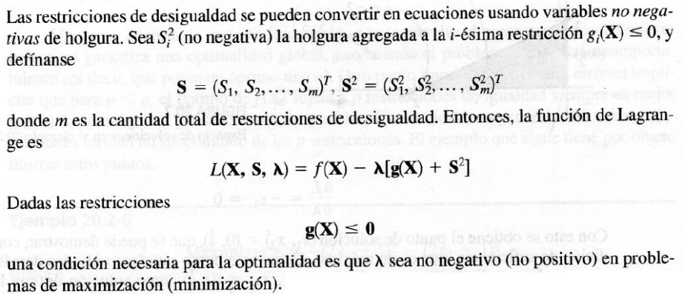
Tanto en la maximización como en la minimización, los multiplicadores de Lagrange que corresponden a las restricciones de igualdad deben ser libres en signo.
Suficiencia de las condiciones KKT. Las condiciones necesarias de Kuhn-Tucker también son suficientes, si la función objetivo y el espacio de soluciones satisfacen las condiciones de la tabla:
Es más fácil comprobar que una función es convexa o cóncava que demostrar que un espacio de soluciones es un conjunto convexo. Por esta razón se presenta una lista de condiciones que son más fáciles de aplicar en la práctica.
Unidad 6: Algoritmos de programación no lineal

Clasificación
Directos (resuelve el problema en su forma original)
Gradiente: se busca el máximo (el mínimo) de un problema siguiendo la mayor tasa de aumento (disminución) de la función objetivo.
Combinación lineal
SUMT
Busqueda dicotómica, sección aurea

Indirectos (el problemaoriginal se sustituye por otro del cual se determina el óptimo)
Programación cuadrática
Programación separable
Programación estocástica

Sin restricción: permiten resolver problemas sin restricción
Búsqueda directa
Gradiente

Algoritmos sin restricción

Métodos de búsqueda directa
Aplicable (principalmente) a funciones unimodales de una variable.
Consiste en identificar el intervalo de incertidumbre que comprenda al punto de solución óptima. El procedimiento localiza el óptimo estrechando en forma progresiva el intervalo de incertidumbre hasta cualquier grado de exactitud que se desee.
Métodos dicótomo y de sección áurea:
Ambos buscan la maximización de una función unimodal f(x) en el intervalo a < x < b, que se sabe incluye el punto x*. Los dos métodos comienzan con Io =(a,b) que representa el intervalo inicial de incertidumbre.
Se detienen si el intervalo alcanza una longitud “delta” (grado de exactitud) inicialmente definida.
Los algoritmos difieren en la forma en que se recalculan los extremos.
Ventaja del método de sección áurea:
- Converge más rápidamente
- Requiere la mitad de los cálculos
- Cada iteración del método dicótomo requiere calcular los dos valores f(x1) y f(x2), pero termina por descartar alguno de ellos.
- El método de la sección dorada ahorra cálculos mediante el reuso del valor descartado en la iteración inmediata siguiente.

Método del gradiente
Aplicable a funciones que son doble continuamente diferenciables.
La idea es generar puntos sucesivos en la dirección del gradiente de la función, partiendo de un punto inicial.
Método de ascenso (o descenso) más pronunciado o de la pendiente más inclinada.
El final del método se encuentra en el punto donde el vector gradiente se anula. Esta es condición necesaria para la optimalidad. La optimalidad no se puede comprobar a menos que a priori se conozca que f (X) es cóncava o convexa.
Se trata de determinar una trayectoria particular p a lo largo de la cual se maximice en un punto dado. Esto se logra si se seleccionan los puntos sucesivos:
Se busca el tamaño del paso r que maximice la función:

Algoritmos con restricción
Forma general:
Las condiciones de no negatividad forman parte de las restricciones. Al menos una de las funciones f y g es no lineal. Todas las funciones son continuamente diferenciables.
No existe algoritmo general para manejar modelos no lineales. Quizá el resultado más general aplicable al problema es el de las condiciones KKT, a menos que f y g tengan buen comportamiento (condiciones de convexidad y concavidad). Las condicionesKKT sólo son necesarias para alcanzar la optimalidad.
Métodos directos e indirectos:
Métodos indirectos: se resuelve el problema no lineal manejando uno o más programas lineales derivados del programa original (separable, cuadrática, geométrica y estocástica)
Los métodos directos manejan el problema en su forma original (combinaciones lineales, maximización secuencial).

Programación separable
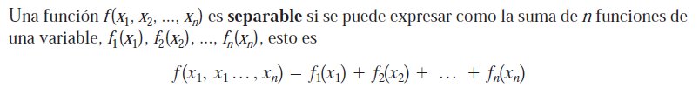
Algunas funciones no lineales son directamente separables pero se pueden transformar con sustituciones adecuadas (por ejemplo, aplicación de ln)
Se puede obtener una solución de cualquier problema separable, mediante aproximación lineal y el método símplex de la programación lineal.
La función f(x) de una sola variable se puede aproximar mediante una función lineal en intervalos, con programación entera mixta
La aproximación lineal en intervalos es válida si
- Cuando mucho dos tk son positivas.
- Si tk es positiva, entonces sólo una tk 1 o tk – 1 puede tener valor positivo.
Ver significado de T_{k} Taha (pag 740)
Otro método para resolver el modelo aproximado es el símplex normal usando base restringida.
Puede ser que la solución aproximada no sea factible para el problema original.

Programación convexa separable
Es un caso especial de la programación separable y se da cuando es convexa para toda i y j, asegurando así un espacio convexo de soluciones.
Además si es convexa (minimización) o cóncava (maximización) para toda i, el problema tiene un optimo global. Bajo estas situaciones se puede emplear una aproximación simplificada.

Programación cuadrática
La función X^{T}DX define una forma cuadrática.
La matriz D es simétrica y negativa definida por lo tanto z es estrictamente cóncava.
Las restricciones son lineales, lo que garantiza que el espacio de soluciones es convexo.
La solución de este problema se basa en las condiciones KKT necesarias.
Como z es estrictamente cóncava y el espacio de soluciones es convexo, estas condiciones son suficientes para tener un óptimo global
El problema equivale a resolver un sistema de ecuaciones lineales con restricciones adicionales no lineales.
La solución factible que satisfaga todas esas condiciones debe ser única y óptima.
La solución del sistema se obtiene usando la fase I del método de dos fases.
- (lambda)i y Si no pueden ser positivas al mismo tiempo.
- (mu)j y xj no pueden ser positivas al mismo tiempo
- En la fase I se igualarán a cero todas las variables artificiales sólo si el problema tiene un espacio factible

En pocas palabras la programación cuadrática es un caso particular de programación no lineal en el que las restricciones son lineales pero el objetivo es cuadrático.

Programación geométrica
- Tienen la forma:

Z= f(x) es una función posinomial.
Toda cj es estrictamente positiva.
N es finita.
Los exponentes aij tienen signo no restringido.
f(X) es un posinomio.

Se calculan las derivadas parciales de z y se igualan a cero (se buscan puntos críticos)
//Condiciones de normalidad y ortogonalidad.

Programación estocástica
Algunos o todos los parámetros del problema son variables aleatorias.
La idea de la programación estocástica es convertir el problema probabilístico en un caso determinístico equivalente.
Programación restringida por el azar, se define como:
El nombre “restringido por el azar” se debe a que cada restricción ocurre con una probabilidad mínima dada.
Se supone que todas las aij y bi son variables aleatorias.

Pueden analizarse tres casos:
1. Sólo aij es aleatoria para toda i y j.
2. Sólo bi es aleatoria para toda i.
3. Tanto aij como bi son aleatorias para toda i y j.

Supone que los parámetros tienen distribuciones normales con promedios y varianzas conocidos.

Método de combinaciones lineales
Forma general:
Todas las restricciones son lineales.
Se basa en el método del gradiente.
Debido a que existen restricciones, la dirección del vector gradiente podrá no resultar en una solución factible.
El vector gradiente no necesariamente será nulo en el punto óptimo.
El procedimiento consiste en hallar mediante el método del gradiente, un punto factible Xk y mediante serie de Tylor, otro punto X*, también factible, próximo a Xk. El problema de hallar X*, sujeta a restricciones lineales, tal que la función se maximice, se reduce un PL.
El desarrollo de Taylor no asegura que f(X*) >f(Xk) a menos que X* esté en la proximidad de Xk. Pero debe existir un punto X_{k+1}, en el segmento de recta (Xk, X*) en donde f(X_{k+1}) > f(Xk). Ahora el problema es hallar X_{k+1} que es combinación lineal de X* y Xk. Para esto continua aplicándose el método del gradiente.
Al comparar con el método de la pendiente más inclinada (Método del gradiente) se ve que el parámetro r representa el tamaño del paso

Algoritmo SUMT(sequentialunconstrainedmaximizationtechnique)
- Es una generalización del método del gradiente.
- Supone que f(X) es cóncava y todas las restricciones gi(X), convexas.
- El espacio de soluciones debe tener un interior. Las restricciones no pueden contener igualdad.
- Se basa en transformar el problema con restricciones en uno equivalente sin restricciones. ”Similar a Lagrange”
- Una vez transformado el problema es posible aplicar el método del gradiente.
- t es el parámetro no negativo
- Por ser cóncava, p tiene un máximo único.
- Se inicia el algoritmo con un valor no negativo de t y un punto interior X.
- El algoritmo SUMT termina cuando, para dos valores sucesivos de t, los valores óptimoscorrespondientes de X, obtenidos maximizando p(X, t), sean aproximadamente iguales.En este punto los intentos posteriores producirán poca mejoría.

Unidad 7: Modelado de Redes
Las situaciones en las que se pueden aplicar estos algoritmos tambien se pueden formular y resolver en forma de programas lineales explicitos. Sin embargo, los algoritmos propuestos, basados en redes, son mas eficientes que el metodo simplex

Definiciones para redes
Una red consiste en una serie de nodos enlazados con arcos (o ramas). Con cada red se asocia algun tipo de flujo, el flujo en una red esta limitado por la capacidad de sus arcos, que pueden serfinitos o infinitos.
Se dice que un arco es dirigido u orientado si permite un flujo positivo en una dirección,
y flujo cero en la dirección opuesta. Una red dirigida tiene todos sus arcos dirigidos
Una ruta es una sucesion de arcos distintos que unen dos nodos pasando por otros
nodos, independientemente de la direccion de flujo en cada arco. Una ruta forma un ciclo si conecta un nodo consigo mismo, pasando por otros nodos.
Una red conectada es aquella en que cada dos nodos distintos estan enlazados al menos poruna ruta.
Un árbol es una red conectada que puede consistir solo en un subconjunto de todos los nodos en ella, donde no se permiten ciclos. Un árbol de expansión es un arbol que enlazatodos los nodos de la red.

Algoritmo de árbol de expansión minima
El algoritmo de arbol de expansión minima enlaza los nodos de una red, en forma directa o indirecta, con la minima longitud de las ramas enlazantes.
Procedimiento:
SeaN = (1, 2, ..., n } el conjunto de nodos de la red; Ck = Conjunto de nodos que se han conectado en forma permanente en la iteracion k y Ck = Conjunto de nodos que todavia se deben conectar en forma permanente.

Problema de la ruta más corta:
En el problema de la ruta mas corta se determina esta, entre una fuente y un destino, en una red de transporte.

Modelo de flujo máximo:
Es cuando por ejemplo se tiene uno red de tuberías donde cada tubo tiene un límite de capacidad de flujo y se quiere determinar la capacidad máxima de la red.

Enumeración de corte:
Un corte define un conjunto de arcos que, cuando se eliminan de la red, causan una interrupción total del flujo entre los nodos fuentes y sumidero. La Capacidad de corte es igual a la suma de las capacidades de los arcos
Algoritmo de flujo máximo
El algoritmo de flujo maximo se basa en determinar rutas de irrupción que tengan flujo neto positivo entre los nodos fuente y sumidero.
Cada ruta comunica parte o todas las capacidades de sus arcos al flujo total en la red. Considerese el arco (i, j) con capacidades iniciales (Cij,Cji) A medida que partes de esas capacidades contribuyen al flujo en el arco, se actualizan los residuales (o capacidades remanentes). La red con los residuales actualizados se llama red residual. Se usara la notacion (cij, cji) para representar esos residuales.

Paso 6

Problema del flujo capacitado con costo mínimo
Este se basa en las hipótesis siguientes:
- A cada arco se le asocia un costo de flujo unitario.
- Los arcos pueden tener limites inferiores positivos de capacidad.
- Todo nodo en la red puede funcionar como fuente o como sumidero.
Representación:
Se supone una red capacitada G=(N,A) donde N es el conjunto de nodos y A el conjunto de arcos.
Xij=cantidad de flujo de i a j.
Uij (Lij)= capacidad máxima (mínima) del arco (i,j).
Cij= costo del flujo unitario de i a j
Fi=flujo neto en el nodo i

Métodos de CPM y PERT
Se basan en redes, y tienen por objetivo auxiliar en la planeación, programación y control de proyectos.
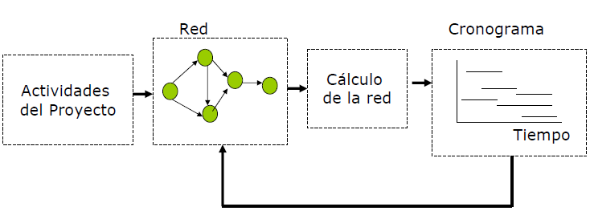
- Se definen las actividades del proyecto, sus relaciones de precedencia y sus necesidades de tiempo.
- El proyecto se traduce en una red que muestre las relaciones de precedencia entre las actividades
- Se realizan cálculos especificos de redes, que forman la base del desarrollo del programa del proyecto en funcion del tiempo.
- Durante la ejecucion del proyecto, podria no cumplirse el programa que estaba planeado, causando que algunas de Las actividades se adelanten o se atrasen. En este caso sera necesario actualizar el programa para que refleje la realidad.
CPM supone duraciones determinísticas de actividad, mientras que en PERT se suponen duraciones probabilísticas, basando la duración en tres estimaciones (Tiempo mas probable, Tiempo optimista, Tiempo pesimista).

Representación en red:
Regla 1: cada actividad se representa en un solo arco, y solo uno.
Regla 2: Cada actividad se debe identificar con 2 nodos distintos, las actividades ficticias (dummy) no consumen tiempo ni recursos y deben satisfacer también esta regla.
Regla 3: Para mantener las relaciones de precedencia correctas, se deben contestar las siguientes preguntas ¿que actividad antecede a la actual? ¿que actividad debe seguir a la actividad actual? ¿que actividades deben efectuarse en forma concurrente con la actividad actual?
Calculo de la ruta critica (CPM):
Aquí se desea obtener la siguiente información
1. Duracion total necesaria para terminar el proyecto.
2. Clasificacion de las actividades del proyecto en criticas y no criticas.
Se dice que una actividad es critica si no hay margen en la determinacion de sus tiempos de inicio y de termino.
Se define lo siguiente:
Los cálculos implican dos pasos: el paso hacia adelante (tiempos mas tempranos) y el paso hacia atrás (tiempos mas tardios).
Con base en los calculos anteriores, una actividad (i, J) será crítica si satisface tres condiciones:

Construccion del cronograma:
Para dicha construcción se reconoce que:
es el tiempo mas temprano de iniciación de una actividad (i,j)
representa el tiempo mas tardío de terminación

Determinación de las holguras o Márgenes:
Holgura total o Margen total: es el intervalo de tiempo definido por el tiempo mas temparno del evento i hasta el tiempo mas tardío de ocurrencia del evento j. Si se usa no atera las actividades anteriores y por lo tanto no afecta la terminación del proyecto:
Holgura libre o Margen libre: intervalo de tiempo desde el tiempo mas temprano i hasta el tiempo mas temprano j. Si se usa no altera las actividades anteriores:
Holgura indendiente o Margen independiente: el marquen que sobra suponinedo que al vértice de origen se llega lo mas tarde posible y que al de destino se llega cuanto antes. Se se usa no afecta la terminación de actividades anteriores ni la iniciacio de actividades posteriores.

Holgura de suceso o margen de suceso: tiempo en que se puede retrasar la realización de forma que no se aumente la duración total del proyecto.
Regla de la bandeja roja:
- Si FFij=TFij se puede programar la actividad en cualquier lugar dentro del intervalo sin causar conflicto en el programa
- Si FFij<TFij el inicio de la actividad (i,j) se puede demorar como mucho hasta FFij, es decir iniciar a partir de su tiempo mas temprano.

Redes de PERT
Este basa las duración de una actividad en 3 estimaciones:
To: tiempo optimista,
Tm: tiempo mas probable,
Tp: tiempo pesimista

Donde el tiempo esperado (te) se lo calcula de la siguiente manera:
Te=(to+4tm+tp)/6
V=( (tp-to)/6)²
La ruta critica se la calcula de igual manera que el anterior sustituyendo la duración determinística por te de cada actividad
Una vez calculados la media y la varianza de la ruta al nodo j, la probabilidad de que se realice el nodo j en un tiempo Sj se calcula de la siguiente forma:

Diagrama de caledario: en el diagrama de flechas la longitud de los arcos no es proporcional a la duración de la tarea, esta proporcion se puede mostrar por medio del diagrama de calendario.

Unidad 8: Modelos de inventario
Resolver un problema de stock consiste en determinar fechas y volúmenes de reaprovisionamiento.
En general, todos ellos consisten en encontrar el equilibrio entre dos soluciones extremas: no almacenar nada, con lo cual no existe costo de almacenamiento pero aparece un costo de desabastecimiento y almacenar una cantidad suficiente para abastecer la posible demanda en forma total, con lo cual se anula el costo de desabastecimiento pero surgirá un elevado costo de almacenamiento.
El nivel de stock que se quiere encontrar es aquel que haga mínimo el costo total.

Modelo de stock simple
Definimos asi al que posee una demanda constante, ya sea continua o discreta (por lotes). La demanda en funcion del tiempo tiene la siguiente curva:
En este modelo hay un valor de stock medio de q/2

Modelo de demanda aleatoria
Dicho modelo posee una curva de demanda aleatoria, siendo su reaprovisionamiento periódico y constante.

Costos correspondientes a la gestion de stock
K: costo de preparacion, lanzamiento de la orden de adquisión o produción.
b: costo del prodcuto, de adquisición o producción.
C1: costo de almacenaje, es el costo de mantener una unidad de stock.
C2: costo de escasés y agotamiento, aparecen en los modelos que admiten ruptura de stock. Consiste en dos perjuicios económicos, uno inmediato (costo de ingreso retrasado, tener que llevar registros extra) y otro mediato (perdida de prestigio comercial).
CTE: costo total esperado, es el costo total de la operación y resulta de la suma del os demas costos. El objetivo es minimizarlo, a este costo minimo lo llamaremos CTEo.

Modelo 1: Simple sin agotamiento
Este modelo se ajusta a las hipotesis siguientes:
Demanda constante, Reposicion por lotes, Periodo de reaprovisionamiento nulo, no hay agotamiento de stock.
La cantidad de pedido q que hace minimo el CTE se denomina qo (óptimo).

La validez de la función CTE(q). está restringida al intervalo 0<q <D, en el caso que qo (calculado con la formula supere la demanda usaremos qo = D.
Es mas conveniente, al apartarse del lote optimo, utilizando lotes mayores, es decir q > qo dado que el COSTO TOTAL ESPERADO sera menor que si usamos q < qo.

Modelo 2: Simple sin agotamiento y con stock de protección
En algunos casos es conveniente llevar un stock minimo (stock de proteccion), si se quiere estar a
cubierto a diferentes eventualidades.
Este modelo difiere del anterior en que el stock minimo, al que se llega al fin de cada
subperiodo antes de la reposicion no es s = 0, sino s = Sp (stock de proteccion), cuya finalidad es
evitar el agotamiento.
Tendremos un nuevo costo en la formula de cte, correspondiente a mantener en stock el sp.

Modelo 3: Simple con agotamiento
Si consideramos que la demanda puede estar afectada por una cierta aleatoriedad que puede traducirse eventualmente en el agotamiento de las existencias, habria que considerar tambien el costo generado por dichos agotamientos, resultando un modelo como el de la figura:
Si el costo de almacenar es muy alto, este modelo tenderá al modelo 1.

Modelo 4: Triangular
La reposicion no es instantanea, como ocurre con el Modelo I, sino que requiere un cierto tiempo. Se aplica fundamentalmente a items que se almacenan (o venden) a medida que termina un
proceso de produccion.
NOTA: La reposicion no instantanea se puede apicar a otros modelos que no sean el MODELO 1 por ejemplo a un modelo con agotamiento.
Un nuevo dato es la velocidad de produccion: p (podnamos decir que en el Modelo I, p es
infinita) definida como la cantidad dt unidades producidas por unidad de tiempo.
Debe cumplirse que p>d.
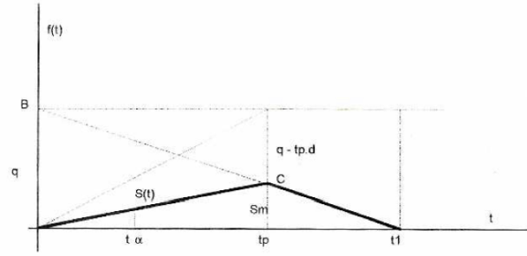
El instante tp en el cual termina la producción.
Entre t = 0 y t = tp, simultaneamente se tiene; produccion y demanda. En ese intervalo, el
STOCK pasa de S = 0 a S = Sm (STOCK MAXIMO), debido a que: p > d.
En este modelo, la desición a tomar, tomo en el Modelo I, es el tamano del lote q, y en este
caso equivale a decidir en cuanto tiempo (tp) se produce y se consume simultaneamente. En el resto del periodo se consume lo acumulado durante tp.
Una generalizacion del modelo triangular, es considerar la velocidad de produccion no
constante sino dependiente del tiempo: v = v(t).

Modelo 5: Simple sin agotamiento con precios de adquisición o producción variable de acuerdo al tamaño de lote optimo
La ley de castos resulta ser continua y no lineal. Por lo general dicha ley es una funcion exponencial negativa con un factor de produccion pequeño y con tendencia a estabilizarse para grandes valores de q en forma asintótica a la recta b = constante
En el caso de compras dicha ley resulta ser una funcion escalonada y creciente (esto dice el libro, para mi decrece), correspondiendo a cada escalon una determinada magnitud del lote en que se produce la variacion del precio.
En este modelo se considera el costo de capital inmovilizado, el mismo estara dado por laaplicacion del porcentaje de interes que se produciria con el dinero inmovilizado.
El costo efectivo de almacenamiento (c1’) considera todos los demas costos relativos a mantener una unidad de producto en stock durante la unidad de tiempo.
El C1 será la suma de estos dos costos.
El CTE se puede representar de la siguiente forma:
Forma de trabajo: se calcula el qo con la formula, con el bi más pequeño. Si cae dentro del intervalo de validez este es el qo y tiene su CTEo asociado. Si no cae en el intervalo de validez se debe analizar el bi anterior, hasta que alguno caiga dentro del intervalo de validez. Una vez encontrado el que cae, se debe comparar su CTE con los límites de los intervalos Posteriores es decir, si estamos en b2, calculamos para Q2, Q3, QN, el que de menor CTE será el que elegiremos.

Modelos Extra
Cantidad económica de pedido de varios artículos con limitación del almacén.
Este modelo considera el sistema de inventarios que incluye n (> 1) artículos, los cuales están compartiendo por un espacio limitado de almacén. Esta limitación representa una interacción entre los diferentes artículos y puede ser incluida en el modelo como una restricción.
Para cada artículo se definirá:
Di = Tasa de demanda
Ki = costo de preparación
hi = costo unitario de almacenamiento por unidad
de tiempo
yi = cantidad de pedido
ai = área de almacenamiento necesaria por unidad de inventario
A= área máxima disponible de almacenamiento de los n artículos

Sea A el área máxima de almacenamiento disponible para n artículos y ai las necesidades del área de almacén por unidad del i-esimo artículo. Si yi e s la cantidad ordenada del i-esimo artículo, la restricción de requisitos de almacén será.
Se calculan los yi óptimos no restringidos. Si se satisface la condición anterior, estos son los óptimos, sino se debe aplicar lagrange, agregando la restricción.

Modelos dinámicos de cantidad económica de pedido (sin y con costo de reposición)
Los modelos que aquí se presentan difieren de los anteriores en dos aspectos:
1) el nivel de inventario se revisa en forma periódica durante una cantidad finita de periodos iguales, y
2) la demanda por periodo, aunque es determinista, es dinámica en el sentido que puede variar de un periodo al siguiente.
Un caso en el que se presenta la demanda dinámica determinista es el de la planeación de los requerimientos de materiales.
Modelo sin costo de preparación
En este modelo interviene un horizonte de planeación con N periodos iguales. Cada periodo tiene una capacidad de producción limitada que puede incluir varios niveles de producción (por ejemplo, tiempo normal y tiempo extra representan dos niveles de producción). En determinado momento, un periodo puede producir más que la demanda inmediata del producto, apartándolo para periodos posteriores, y en ese caso s e incurre en un costo de almacenamiento.

Los supuestos generales del modelo son
1. No se incurre costo de preparación en ningún periodo.
2. No se permiten faltantes: significa que si la producción en el periodo actual y el inventario no satisfacen la demanda de este periodo no se podrá completar esta demanda en un periodo futuro. Este supuesto requiere que la capacidad acumulada de producción en los periodos 1,2, .., e i sea al menos igual a la demanda acumulada, en estos mismos periodos
3. La función de costo unitario de producción en cualquier periodo es constante o tiene costos marginales crecientes (es decir, es convexa).
4. El costo unitario de almacenamiento en cualquier periodo es constante.

El problema de n periodos s e puede formular como un modelo de transporte con KN fuentes y n destinos donde K e s la cantidad de niveles de producción por periodo (es decir, si cada periodo usa tiempo normal y tiempo extra, entonces k = 2).

Modelo con costo de preparación
En este caso no se permiten faltantes, y se incurre en costo de preparación cada vez que s e inicia un lote de producción. Se presentaran dos métodos de solución: un algoritmo general de programación dinámica exacto y uno heurístico.
En la figura se resume la situación del inventario en un esquema. Los símbolos que se ven en la figura se definen para el periodo i, 1= 1, 2, ..., n como sigue:
zi = Cantidad del pedido
Di = Demanda para el periodo i
x = Inventario al inicio del periodo i
Los elementos de costo del caso se definen como sigue:
Ki = Costo de preparación en el periodo i
hi = Costo unitario de almacenamiento de inventario del periodo i al periodo i + 1

Algoritmo de programación dinámica
En ausencia de faltantes, el modelo de inventario se basa en minimizar la suma de los costos de producción y almacenamiento para los n periodos. Para simplificar supondremos que el costo de almacenamiento para el periodo i se basa en el inventario de final del periodo.
La función ci(zi) es la función de costo marginal de producción para zi.
Para la resolución se utiliza una ecuación recursiva

Algoritmo heurístico
El modelo heurístico solo es válido para los casos de inventario en los que son constantes los costos unitarios de producción, y son idénticos para todos los periodos.
La heurística identifica los periodos futuros sucesivos cuya demanda se puede satisfacer con la demanda del periodo actual. El objetivo es minimizar los costos asociados de preparación y almacenamiento por periodo

Modelo Probabilístico
La demanda se describe mediante una distribución de probabilidades. Los modelos que se presentan se clasifican, en el sentido amplio, en situaciones de revisión continua y periódica. Los modelos de revisión periódica incluyen tanto casos de un solo periodo como de varios periodos.

Modelo “probabilizado” de cantidad económica de pedido
Algunos profesionistas han tratado de adaptar el modelo determinístico de cantidad económica de pedido para que refleje la naturaleza probabilista de la demanda, usando una aproximación que sobrepone una existencia constante de reserva sobre el nivel del inventario en todo el horizonte de planeación. El tamaño de la reserva se determina de tal modo que la probabilidad de que se agote la existencia durante el tiempo de entrega (el periodo entre la colocación y la recepción de un pedido) no sea mayor que un valor especificado.
Sean
L = Tiempo de entrega entre la colocación y la recepción de un pedido
XL = Variable aleatoria que representa la demanda durante el tiempo de entrega
mL= Demanda promedio durante el tiempo de entrega
sL= Desviación estándar de la demanda durante el tiempo de entrega
B = Tamaño de la existencia de reserva
a =Probabilidad máxima admisible de que se agote la existencia durante el tiempo de entrega

La hipótesis principal del modelo es que XL, la demanda durante el tiempo de entrega L, tiene distribución normal, con promedio mL y desviación estándar sL, esto es, N(mL, sl).
No hay razón para creer que el modelo “probabilizado” de cantidad económica de pedido produzca una política óptima de inventario. El hecho de que la información acerca de la naturaleza probabilística de la demanda no se tiene en cuenta al principio, solo para “revivirla” en una forma totalmente independiente en una etapa posterior de los cálculos, basta para refutar la optimalidad.

Modelo probabilístico de cantidad económica de pedido
El nuevo modelo permite faltante durante la demanda. La política establece pedir la cantidad y siempre que el inventario baja al nivel R. Como en el caso determinístico, el nivel para pedir R (nivel de “reorden”) es una función del tiempo de entrega entre la colocación y la recepción de un pedido.
Los valores óptimos de y y R se determinan minimizando el costo esperado por unidad de tiempo, que incluye la suma de los costos de preparación, posesión (almacenamiento) y de faltante.
El modelo tiene tres hipótesis.
1. La demanda no satisfecha durante el tiempo de entrega se acumula.
2. No se permite más de un pedido vigente.
3. La distribución de la demanda durante el tiempo de entrega permanece estacionaria (no cambia) con el tiempo.

Modelos de un periodo
Los modelos de inventario para un solo artículo se presentan al pedir este solo una vez, para satisfacer la demanda en el periodo. Por ejemplo, los artículos de moda se vuelven obsoletos al final de la estación.
Sin preparación
Las hipótesis de este modelo son
1. La demanda se presenta en forma instantánea al comenzar el periodo inmediatamente después de que se recibe el pedido.
2. No se incurre en costo de preparación.

Con preparación (política sS)
Se incurre en un costo de preparación K.
Si la cantidad a la mano antes de colocar un pedido es x unidades, ¿cuánto se debe pedir?
Esta pregunta se investiga bajo tres condiciones:
- x < s: La política óptima de inventario en este caso es pedir S - x unidades.
- s < x < S: No se aconseja pedir en este caso. Por consiguiente, y* = x.
- x>S: Esta condición indica que no se aconseja pedir en este caso; es decir, y* = x.

La política se resume en
Si x < s, pedir S - x
Si x > s, no pedir

Modelo de varios periodos
En esta sección se describe un modelo para varios periodos con la hipótesis de que no hay costo de preparación. Además, el modelo permite acumular la demanda y supone cero retraso en la entrega. También supone que la demanda D en cualquier periodo se describe con una función estacionaria de distribución de probabilidades, f(D).
El modelo para varios periodos tiene en cuenta el valor descontado del dinero. Si a (< 1) es el factor de descuento por periodo, la cantidad $A disponible a N periodos contados desde hoy, tiene un valor presente de $ a^{n} A.

La política optima de inventario para cada periodo, dado su nivel inicial de inventario x es, entonces
Si x < y* pedir j — x
Si x > y* no pedir

